Il ministro Giannini ha conferito il premio Spadolini 2016 al calabrese Giuseppe Ferraro

comunicato stampa, Attualità, 23 Novembre 2016

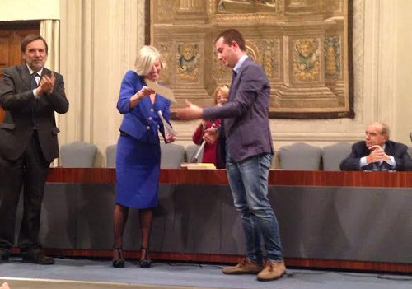

Il 18 novembre si è svolta presso l’Aula Magna dell’Università degli Studi di Firenze la cerimonia di conferimento del Premio Spadolini-Nuova Antologia 2016, promosso dall’omonima Fondazione sotto l’Alto Patronato del Presidente della Repubblica. Il riconoscimento, alla ventesima edizione. Dopo gli interventi del rettore Luigi Dei e il presidente della Fondazione Spadolini – Nuova Antologia Prof. Cosimo Ceccuti, è stato lo stesso Ministro dell’Istruzione, dell’Università e della Ricerca Stefania Giannini a premiare i vincitori tra cui il calabrese Giuseppe Ferraro, originario di Longobucco in provincia di Cosenza
per la sua tesi di dottorato discussa nel 2015 presso l’Università degli Studi della Repubblica di San Marino (la commissione del premio era composta dai professori Gabriella Ciampi, Angelo Varni, Cosimo Ceccuti, Sandro Rogari) Ferraro, è laureato presso l’Università della Calabria e ha al suo attivo numerose pubblicazioni sulla Prima guerra mondiale, la storia delle deportazioni, il Risorgimento e il brigantaggio. I risultati raggiunti nella sua tesi di dottorato sono ora pubblicati nel recente volume “Il prefetto e i briganti. La Calabria e l’unificazione italiana” per i tipi Mondadori/Le Monnier nella prestigiosa collana dei Quaderni storici fondata da Giovanni Spadolini e diretta da Fulvio Cammarano. Un lavoro frutto di anni di ricerca, che già nelle sue fasi preparatorie, era stato insignito di un altro prestigioso premio nazionale a Ravenna nel 2015 per “la ricchezza e l'originalità delle fonti archivistiche”. Finalmente quella ricerca ora si offre sia agli specialisti, ma anche al vasto pubblico. Nel libro vengono affrontate questioni molto importanti come il crollo del Regno delle due Sicilie e l'unificazione italiana, avvenimenti che segnarono per le province meridionali un periodo di diffusa instabilità. Vecchie e nuove problematiche si fusero rendendo l'amministrazione di gran parte di questo territorio difficile per i primi governi italiani. La classe dirigente liberale cercò di rimediare alla diffusa instabilità e conflittualità inviando nel Mezzogiorno prefetti, funzionari, militari di origine settentrionale per rafforzare in tal modo l'unificazione appena raggiunta. In questo contesto, nell'aprile 1861 venne nominato prefetto della provincia di Cosenza (Calabria Citra) il valtellinese Enrico Guicciardi. Proprio la vicenda appassionante di Guicciardi e l'utilizzo, tra le altre, di fonti storiche inedite, custodite in archivi pubblici e privati, hanno permesso all'autore di raccontare i primi anni dell'unificazione italiana in Calabria, con particolare attenzione al brigantaggio, alla questione della terra, alla conflittualità tra potere politico e militare sul territorio, in uno dei momenti più critici della storia d'Italia. Ferraro riesce a coniugare la storia del territorio con la grande storia a livello nazionale e internazionale. Nel volume ci sono delle vere e proprie chicche storiche come la narrazione degli incontri tra autorità e briganti tra i boschi della Sila per pianificare il loro arresto. Certamente quella più gustosa che Ferraro racconta riguarda l’incontro tra il prefetto di Cosenza, il nobile valtellinese Guicciardi, e il brigante Palma di Longobucco tra le montagne della Sila. Una delle vicende della bella storia raccontata in questo libro che sembra uscire dalla pagine dei lavori di Walter Scott.

